GAME EDUKASI PEMBELAJARAN MATEMATIKA UNTUK ANAK-ANAK SEKOLAH DASAR

OLEH
YUNAN KALAKA
T3119023

SKRIPSI



PROGRAM SARJANA
TEKNIK INFORMATIKA
UNIVERSITAS ICHSAN GORONTALO
GORONTALO
2023

PERSETUJUAN SKRIPSI

GAME EDUKASI PEMBELAJARAN MATEMATIKA UNTUK ANAK-ANAK SEKOLAH DASAR

OLEH
YUNAN KALAKA
T3119023

SKRIPSI

Untuk memenuhi salah satu syarat ujian
guna memperoleh gelar Sarjana
Program Studi Teknik Informatika,
Ini telah disetujui oleh pembimbing
Gorontalo, Mei 2023

Pembimbing I Pembimbing II

Yasin Aril Mustofa, M.Kom Muis Nanja, M.Kom
NIDN. 0926088503 NIDN. 0905078703

PENGESAHAN SKRIPSI

GAME EDUKASI PEMBELAJARAN MATEMATIKA UNTUK ANAK-ANAK SEKOLAH DASAR
Oleh
Yunan Kalaka
T3119023
Diperiksa oleh Panitia Ujian Strata Satu (S1)
Universitas Ichsan Gorontalo

- Ketua Penguji
Rofiq Harun, M.Kom ..........................................
- Anggota
Budy Santoso, S.Kom,M.Eng ...........................................
- Anggota
Zulfrianto Y Lamasigi, M.Kom ..........................................
- Anggota
Yasin Aril Mustofa, M.Kom ..........................................
- Anggota
Muis Nanja, M.Kom ...........................................

PERNYATAAN SKRIPSI
Dengan ini saya menyatakan bahwa:
- Karya tulis (Skripsi) saya ini adalah asli dan belum pernah diajukan untuk mendapat gelar akademik (Sarjana) baik di Universitas Ichsan Gorontalo maupun di perguruan tinggi lainnya.
2. Karya tulis (Skripsi) saya ini adalah murni gagasan, rumusan, dan penelitian saya sendiri tanpa bantuan pihak lain, kecuali arahan dari Tim Pembimbing.
3. Dalam karya tulis (Skripsi) saya ini tidak terdapat karya atau pendapat yang telah dipublikasikan orang lain, kecuali secara tertulis dicantumkan sebagai acuan/sitasi dalam naskah dan dicantumkan pula dalam daftar pustaka.
4. Pernyataan ini saya buat dengan sesunggunya dan apabila dikemudian hari terdapat penyimpangan dan ketidakbenaran dalam pernyataan ini, maka saya bersedia menerima sanksi akademik berupa pencabutan gelar yang telah diperoleh karena karya tulis ini, serta sanksi lainnya sesuai dengan normanorma yang berlaku di Universitas Ichsan Gorontalo

Gorontalo, 13 Mei 2023
Yang membuat pernyataan.
Materai
6000

Yunan Kalaka

ABSTRACT

YUNAN KALAKA. T3119023. EDUCATIONAL GAMES INMATH LEARNING FOR ELEMENTARY SCHOOL CHILDREN

Games today have become a means of entertainment that most people like from young to old. It is the reason why game developers are currently competing to innovate to design a game. Along with most elementary schools still using manual methods such as books and stationery in learning, this research aims to contribute to the world of games, especially educational ones. The nature of education in this game is in the form of fun and interesting Math learning. In this game, playersenjoy animations and also increase their knowledge of counting by answering quizzes in the game. The advantage of this game is that it can be run offline so that it does not make it difficult for children and parents to spend money. The results achieved from this research are successful in making an educational game application for counting learning. This game is expected to improve children's knowledge and interest in learning, especially in the field of counting.

Keywords: game, education, math, elementary school

ABSTRAK

YUNAN KALAKA. T3119023. GAME EDUKASI PEMBELAJARAN MATEMATIKA UNTUK ANAK-ANAK SEKOLAH DASAR
Game saat ini telah menjadi sarana hiburan yang paling banyak disukai masyarakat dari yang muda hingga yang tua. Itulah alasan mengapa pengembang game saat ini berlomba-lomba untuk berinovasi merancang sebuah game. Seiring dengan kebanyakan sekolah dasar masi menggunakan cara manual seperti buku dan alat tulis, maka penelitian ini bertujuan memeberikan sedikit kontribusi dalam dunia game, khususnya game yang bersifat edukasi. Sifat edukasi dalam game ini berupa pembelajaran matematika yang asik dan menarik. Di dalam game ini pemain bisa menikmati animasi dan juga bisa menambah pengetahuan berhitung dengan menjawab quis yang ada di dalam game ini. Kelebihan game ini yaitu bisa dijalankan secara offline sehingga tidak mempersulit anak dan orang tua untuk mengeluarkan uang. Hasil yang dicapai dari penelitian ini yaitu berhasil membuat sebuah aplikasi game edukasi pembelajaran berhitung. Game ini diharapkan dapat menambah pengetahuan anak dan juga diharapkan mampu meningkatkan minat belajar anak khususnya dibidang berhitug.

Kata kunci: game, edukasi, matematika, sekolah dasar

KATA PENGANTAR
AlhamduliLLah, segala puji bagi Allah SWT atas rahmat, dan Hidayah-nya sehingga penulis dapat menyelesaikan Skripsi ini yang berjudul ”Game Edukasi Pembelajaran Matematika Untuk Anak-Anak Sekolah Dasar”. Shalawat serta salam selalu tercurah kepada Nabi Muhamad SAW yang telah membawa umat manusia dari zaman kegelapan dan kebodohan menuju zaman yang penuh cahaya dan kemajuan ilmu pengetahuan dan teknologi. Skripsi ini disusun sebagai salah satu syarat untuk memperoleh gelar sarjana program S1 di jurusan Teknik Informatika, Fakultas Ilmu Komputer, Universitas Ichsan Gorontalo.
Penulis menyadari masih banyak kekurangan dan hambatan dalam menyelesaikan Skripsi ini. Oleh karena itu, pada kesempatan ini dengan segala keikhlasan dan kerendahan hati, penulis menyampaikan terima kasih yang sebesar-besarnya kepada semua pihak yang telah membantu, baik memberikan bantuan moral dan materi karena tak ada kata paling indah yang patut disampaikan selain rasa terima kasih dan penghargaan yang setinggi-tingginya, kepada yang terhormat :
- Muhamad Ichsan Gaffar, S.E, M.Ak, selaku ketua Yayasan pengembangan ilmu pengetahuan dan Teknologi (YPIPT) Ichsan Gorontalo;
- Dr. Abdul Gaffar La Tjokke, M.Si, selaku Rektor Universitas Ichsan Gorontalo;
- Irvan Abraham Salihi, S.Kom, M.Kom, selaku Dekan Fakultas Ilmu Komputer Universitas Ichsan Gorontalo;
- Sudirman Melangi, M.Kom, selaku Wakil Dekan I Bidang Akademik dan Bidang Kemahasiswaan Fakultas Ilmu Komputer Universitas Ichsan Gorontalo;
- Irma Surya Kumala Idris, M.Kom, selaku Wakil Dekan II Bidang Administrasi Umum dan Keuangan Fakultas Ilmu Komputer Universitas Ichsan Gorontalo;
- Sudirman S. Panna, S.Kom, M.Kom, selaku Ketua Jurusan Teknik Informatika Fakultas Ilmu Komputer Universitas Ichsan Gorontalo;
- Husdi, M.Kom, selaku Sekeretaris Jurusan Teknik Informatika Fakultas Ilmu Komputer Universitas Ichsan Gorontalo;
- Yasin Aril Mustofa, M.Kom, Selaku Pembimbing I, yang selalu membantu dan membimbing penulis untuk menyelesaikan usulan penelitian;
- Muis Nanja, M.Kom, selaku Pembimbing II, yang selalu membantu dan membimbing penulis untuk menyelesaikan usulan penelitian;
- Bapak dan Ibu Dosen Universitas Ichsan Gorontalo yang telah mendidik dan mengajarkan berbagai disiplin ilmu kepada penulis;
- Kepada Kedua Orang Tua, dan Saudara-Saudara tercinta yang selalu memberikan dorongan moral maupun materi yang sangat besar kepada saya;
- Teman-teman seperjuangan yang telah banyak memberikan bantuan dan dukungan yang sangat besar kepada saya;
- Kepada semua pihak yang ikut membantu dalam menyelesaikan usulan penelitian ini yang tak sempat disebutkan satu-persatu;
Penulis mengucapkan terima kasih yang sebesar-besarnya kepada semua pihak yang membantu menyusun Skripsi ini sehingga dapat terselesaikan. Penulis menyadari pasti selalu ada kesalahan dan kekurangan yang terselip dalam penyusunan Skripsi ini, untuk itu penulis mengharapkan kritik dan saran yang membangun dari semua pihak. Semoga Skripsi ini dapat bermanfaat dan menambah ilmu pengetahuan bagi penulis khususnya dan pembaca serta dapat menjadi inspirasi bagi pembaca agar dapat dikembangkan lagi lebih lanjut.

Gorontalo, 13 Mei 2023

Penulis
DAFTAR ISI

Persetujuan Skripsi i
Pengesahan Skripsi ii
Pernyataan Skripsi iii
Abstract iv
Abstrak v
Kata Pengantar vi
Daftar Isi viii
Daftar Gambar xi
Daftar Tabel xii
Daftar Lampiran xiii
BAB I Pendahuluan 1
  - Latar Belakang 1
  - Identifikasi Masalah 3
  - Rumusan Masalah 3
  - Tujuan Penelitian 3
  - Batasan Masalah 4
  - Manfaat Penelitian 4
BAB II Landasan Teori 5
  - Tinjauan Studi 5
  - Tinjauan Pustaka 6
    - Pengumpulan Bahan 6
    - Game 6
    - Kontruksi sistem 7
    - Construct 2 7
    - Game Edukasi 7
    - Matematika 7
    - Analisis Sistem 8
    - Analisis Kebutuhan 8
    - Aturan Permainan 8
    - Desain sistem 8
    - Implementasi Sistem 8
    - Perancangan Sistem 9
    - StoryBoard 9
    - Pengujian Sistem 9
    - Black Box Testing 9
    - User Acceptance Testing 9
2.3 Kerangka Pikir ……………………………………………… 10
BAB III Metode Penelitian 11
  - Jenis, Metode, Subjek, Objek Waktu dan Lokasi Penelitian 11
  - Pengumpulan Data 11
  - Pengembangan Sistem 12
    - Analisis Sistem 13
    - Desain Sistem 13
  - Kontruksi Sistem 15
  - Pengujian Sistem 15
BAB IV HASIL PENELITIAN 16
  - Hasil pengumpulan Data 16
  - Hasil Perancangan dan Pembangunan Game 16
    - Menyiapkan Desain 17
    - Menyiapkan Musik dan Sound 17
  - Hasil Pengembangan Game 17
    - Buah-Buahan 17
    - Story Board 18
    - Spesification 20

BAB V PEMBAHASAN 21
  - Pembahasan Model Game 21
    - Rancangan Game Edukasi 21
  - Pembahasan Sistem 21
    - Menu Utama 21
    - Halaman Sub Level 22
BAB VI PENUTUP 32
  - Kesimpulan 32
  - Saran 32
Daftar Pustaka 33

DAFTAR GAMBAR

Gambar 2.1 Menu Utama 9
Gambar 3.1 Sistem yang Diusulkan 12
Gambar 3.2 Menu Utama 13
Gambar 3.3 Pemilihan Level 13
Gambar 3.4 Rancangan Dalam Game 14
Gambar 3.5 Game Ketika Berhasil 14
Gambar 3.6 Game Ketika Gagal 14
Gambar 4.1 Struktur Jalannya Game 16
Gambar 4.2 Desain Buah 17
Gambar 5.1 Tampilan Menu Utama 22
Gambar 5.2 Tampilan Level 1 23
Ganbar 5.3 Tampilan Level 2 23
Gambar 5.4 Tampilan Level 3 24
Gambar 5.5 Tampilan Menu Info 25
Gambar 5.6 Tampilan Nilai Tertinggi 25
Gambar 5.7 Menu Belajar Penjumlahan dan pengurangan 26
Gambar 5.8 Menu Belajar Perkalian dan Pembagian 26
Gambar 5.9 Tampilan Game Over 27

DAFTAR TABEL

Tabel 2.1 Tinjauan Studi 5
Tabel 4.1 Bagian Awal menu 18
Tabel 4.2 Untk Level 1 18
Tabel 4.3 Untuk Level 2 18
Tabel 4.4 Untuk Level 3 19
Tabel 4.5 Untuk Menu Quis 19
Tabel 4.6 Untuk Animasi Berhasil Menjawab 19
Tabel 4.7 Untuk Animasi Gagal Menjawab 20
Tabel 5.1 Hasil Pengujian Black Box 28
Tabel 5.2 Bobot Nilai 29
Tabel 5.3 Hasil Pengujian User Acceptence Testing 29
Tabel 5.4 Indikator Kategori 30
Tabel 5.5 Hasil Pengolahan Data Responden 31

DAFTAR LAMPIRAN

Lampiran 1 Biodata 35
Lampiran 2 Jadwal Penelitian 36
Lampiran 3 Quesioner 37
Lampiran 4 Dokumentasi 38

BAB I
PENDAHULUAN

  - Latar Belakang

Perkembangan game di Indonesia semakin pesat. Game memegang fungsi yang cukup penting sebagai sarana hiburan atau juga pendidikan / pembelajaran bagi orang-orang usia tua, muda, pria maupun wanita, apalagi anak-anak. Game yang populer saat ini adalah game berbasis digital. Selain fungsi hiburan, game juga sering diciptakan untuk edukasi atau pembelajaran. Pembelajaran dalam bentuk game biasanya meliputi pembelajaran anak-anak usia dini seperti belajar perhitungan, membaca, dan menulis. Terbukti bahwa belajar berhitung dengan menggunakan media game lebih menarik minat anak-anak dibandingkan menggunakan media klasik yang menggunakan kertas dan alat tulis. Perhitungan adalah pembelajaran dasar dalam operasi matematika. Matematika adalah pelajaran yang telah diberikan sejak kecil. Ada beberapa hal yang dipelajari dalam operasi dasar matematika antara lain penjumlahan, pengurangan, perkalian dan pembagian [1].
Sekarang ini begitu banyak anak-anak yang senang dan sangat gembira bermain gadget. Sehingga banyak anak-anak menghabiskan waktunya hanya untuk bermain game yang isi gamenya kurang mengandung konten edukasi, contohnya game tembak-tembakan. Hal ini tentu saja tidak lepas dari banyaknya game yang di sediakan oleh pihak developer. Anak-anak bisa dengan mudah mengakses bahkan memainkan game tersebut sesuai dengan yang mereka inginkan. Tentu saja hal ini bisa berpengaruh dan berdampak buruk pada anak-anak tersebut, diantaranya bisa mempengaruhi otak anak karena isi dari game tersebut tidak mengandung konten edukasi atau hal-hal yang bisa menambah wawasan anak. Kecanggihan teknologi inilah yang membuat minat belajar anak yang menggunakan kertas dan alat tulis berkurang, selain itu anak-anak jadi malas belajar membaca dan menulis. Ditambah dengan usia anak-anak yang memang terbilang usia bermain yang tentu saja akan lebih memilih bermain game dibandingkan belajar menulis, membaca dan berhitung. Terlebih lagi belajar matematika di mana sebagian orang mengatakan bahwa pelajaran matematika adalah pelajaran yang terbilang sulit.
Dengan permasalahan yang ada, saya kemudian berinisiatif untuk membuatkan sebuah Game Edukasi untuk anak-anak khususnya Game Edukasi matematika di mana anak-anak masih tetap bisa bermain game sesuai dengan yang mereka senangi dan tentu saja lebih bermanfaat karna didalam game ini terdapat edukasi matematika dimana anak-anak bisa bermain sambil belajar matematika yang tentunya dikemas dengan cara bermain yang menyenangkan
Game ini dikemas dengan tujuan pembelajaran yang bukan hanya bermaksud menghibur tetapi juga diharapkan bisa menambah wawasan pengetahuan anak.
Game Edukasi bertujuan untuk dapat mengatasi masalah pembelajaran dalam meningkatkan minat belajar, membantu meningkatkan kecerdasan dan kemampuan anak dalam proses pembelajaran yang interaktif, dan menyenangkan sehingga penyampaian Game Edukasi dapat dilakukan dengan bermain sambil belajar. Selain itu media pembelajaran digital dapat menjadi salah satu alternatif untuk membantu meningkatkan minat dan kemampuan anak dalam belajar. Media pembelajaran yang menyenangkan akan meningkatkan ketertarikan dan minat belajar anak, serta mempermudah mereka dalam memahami materi pembelajaran [2].
Ditinjau dari penelitian terkait Yogiek Indra kurniawan dan Muhamad Fikri Rivaldi yang berjudul “ Game Edukasi Pengenalan dan Pembelajaran Berhitung Untuk Siswa Kelas 1 Sekolah Dasar ” dengan hasil game edukasi berbuah (berhitung buah-buahan) menghasilkan cara bermain dengan menjawab pilihan ganda, A,B,C dan D. Game ini berhasil dibuat dan game edukasi ini membantu minat belajar anak.
Dengan adanya penelitian terkait, gambaran game yang akan dibuat yaitu game ini dapat menampilkan tentang jenis hewan dan buah, game ini akan menjadi lebih seru karena diberikan waktu beberapa menit pada saat akan menjawab dan juga diberikan nyawa, sehingga pada saat gagal menjawab masih memliki kesempatan menjawab. Ditambah lagi cara menjawabnya berbeda dengan penelitian terkait, yaitu dengan cara drag and drop. Pastinya game ini akan menjadi lebih seru dan menarik [3].
Dengan adanya uraian diatas maka dilakukan penelitian dengan judul “ Game Edukasi Pembelajaran Matematika Untuk Anak-Anak Sekolah Dasar ”

1.2 Identifikasi Masalah

- Banyak anak-anak menghabiskan waktunya hanya untuk bermain game yang isi gamenya banyak tidak mengandung konten edukasi
- Banyak anak-anak yang kurang menyukai belajar matematika menggunakan media klasik yang menggunakan kertas dan alat tulis

1.3 Rumusan Masalah

Dari identifikasi masalah diatas dapat dirumuskan permasalahan yaitu:
- Bagaimana merancang model Game Edukasi pembelajarn matematika untuk siswa sekolah dasar ?
- Bagaimana kinerja Game Edukasi sebagai media Pembelajaran Matematika ?

1.4 Tujuan Penelitian

- Untuk Mengetahui hasil rancangan model Game Edukasi pembelajarn matematika untuk siswa sekolah dasar
- Untuk mengetahui hasil kinerja Game Edukasi sebagai media Pembelajaran Matematika
1.5 Batasan Masalah

Batasan masalah penelitian dimaksudkan agar penelitian yang dilakukan akan terfokus pada pokok bahasan yang ditentukan saja.
Adapun batasan masalah yang dibahas dalam penelitian ini adalah sebagai berikut :

- Penelitian ini hanya membahas mengenai matematika sederhana seperti : penjumlahan, perkalian, pembagian dan pengurangan
- Pengguna utama Game Edukasi ini adalah anak-anak sekolah dasar kelas 1 - 3
- Kontruksi sistem yang digunakan untuk membuat Game Edukasi ini adalah Construct 2
- Game Edukasi ini menggunakan grafik 2D

1.6 Manfaat Penelitian
- Agar anak-anak dapat belajar sambil bermain game
- Membantu anak–anak agar lebih paham tentang matematika lewat metode belajar yang mereka senangi.

BAB II
LANDASAN TEORI

2.1 Tinjauan Studi

Adapun penelitian terdahulu yang berhubungan dengan topik peneliti untuk dijadikan sebagai bahan referensi.

Tabel 2.1 : Tinjauan Studi
NO | PENELITI | JUDUL | TAHUN | METODE | HASIL
1 | Yogiek Indra Kurniawan, Muhamad Fikri Rivaldi | Game Edukasi Pengenalan dan Pembelajaran Berhitung Untuk Siswa Kelas 1 Sekolah Dasar | 2021 |  | Game Edukasi Berbuah (Berhitung Buah-Buahan) berhasil dibuat dan game edukasi ini membantu minat belajar anak[3]
2 | Rahmat Gunawan, Tomi Hendri Prastyawan, Yudin Wahyudin | Rancang Bangun Game Edukasi Perhitungan Dasar Matematika Sekolah Dasar Kelas 3,4,5 Menggunakan construct 2 | 2022 | Game Development Life Cycle (GDLC) | Berhasil dibuat game Edukasi Perhitungan Matematika Sekolah Dasar kelas 3,4,5 Meggunakan Construct 2 dengan sangat menarik[4]
3 | Andri Nur Hamzah, Danang Wahyu Widodo | Game Edukasi Matematika Untuk Meningkatkan Kemampuan Berhitung Dengan Metode Naïve Bayes | 2021 | Naïve Bayes | Game Edukasi Matematika untuk meningkatkan kemampuan berhitung menggunakan metode Naïve Bayes berhasil dibuat[5]

2.2 Tinjauan Pustaka.

2.2.1 Pengumpulan Bahan

Tahap ini merupakan tahap pengumpulan data-data yang sesuai dengan kebutuhan produk yang akan dirancang. Data-data tersebut, seperti gambar materi, foto/gambar, animasi, sound effect, musik. Data-data tersebut akan dimasukan kedalam penyajian proyek game tersebut [3].

2.2.2 Game

Game adalah salah satu permainan hiburan yang dapat menjadi pilihan yang disukai oleh masyarakat untuk menghilangkan kebosanan atau hanya untuk sekedar mengisi sebuah kekosongan dalam waktu luang. Selain menjadi media hiburan, game juga dapat menjadi sebuah media edukasi pembelajaran untuk meningkatkan kecerdasan otak anak. Game edukasi merupakan salah satu jenis permainan yang dapat digunakan untuk memberikan sebuah pembelajaran kepada anak-anak melalui media game edukasi yang mudah dipahami [4].

2.2.3 Kontruksi Sistem

2.2.3.1 Construct 2

Construct 2 adalah salah satu game engine yang digunakan untuk membuat sebuah game yang khusus dalam bentuk 2D dengan menggunakan basis HTML 5. Construct 2 mempunyai kelebihan seperti quick and easy, dan mempunyai antar muka ribbon yang cepat dan mudah dipahami. Layout editor menyediakan antar muka what you see is what you get untuk mempercepat perancangan game. Sehingga apapun yang dilihat di dalam desain layout adalah tampilan yang didapatkan ketika game dijalankan. Dengan demikian penulis dapat menggunakan Construct 2 untuk membuat game dan aplikasi lebih mudah. Dengan alasan tersebut maka penulis menggunakan Construct 2 menjadi alat untuk merancang aplikasi game edukasi pembelajaran [4].

2.2.4 Game Edukasi

Game edukasi merupakan permainan yang telah dirancang untuk pembelajaran tentang topik tertentu, dan membantu dalam belajar sambil bermain. Adapun beberapa kelebihan dari game edukasi dibandingkan dengan metode edukasi konvensional, antara lain kelebihan utama game edukasi adalah pada visualisasi dari permasalahan nyata. Berdasarkan pola yang dimiliki oleh game tersebut, user dituntut untuk belajar sehingga dapat menyelesaikan permasalahan yang ada seperti permainan perhitungan atau permainan operasi dasar matematika [5]

2.2.5 Matematika

Matematika merupakan ratu (queen) sekaligus pelayan (servant) yakni dengan maksud bahwa matematika sebagai pelayan ilmu, matematika dapat dikreasikan untuk memberikan manfaat bagi ilmu pengetahuan yang lainnya. Matematika harus memberikan manfaat hagi semua orang yang mempelajarinya. Matematika dasar diperlukan media manipulatif untuk membantu anak-anak dalam mempelajari matematika [6].
2.2.6 Analisis sistem

2.2.6.1 Analisa kebutuhan

1) Metode kepustakaan, yaitu mengumpulkan data yang menggunakan referensi atau buku acuan yang berkaitan dengan topik pembahasan. Referensi dari pustaka yang melandasi penelitian ini secara terdaftar disebutkan dalam halaman daftar pustaka.
2) Kebutuhan fungsi, melakukan observasi dengan memperlajari permainan game edukasi lain dan kemudian membandingkan kebutuhan dari sistem [7].

2.2.7 Aturan permainan

Aturan permainan game edukasi matematika mengharuskan pemain untuk menjawab pertanyaan tentang operasi bilangan matematika seperti : Penjumlahan, Pengurangan, Perkalian dan Pembagian dengan cara Drag and Drop [7].

2.2.8 Desain Sistem

Desain sistem adalah tahap penyusunan proses, data, aliran dan hubungan antar data yang paling optimal untuk menjalankan proses aplikasi dan memenuhi kebutuhan pengguna sesuai dengan hasil analisa kebutuhan [7].

2.2.9 Implementasi Sistem

Implementasi adalah tahap di mana sebuah sistem siap dioperasikan atau di uji cobakan kepada pengguna. Tujuan Implementasi adalah memperoleh sistem yang sesuai dengan kebutuhan pengguna [8].

2.2.10 Perancangan sistem

Perancangan sistem adalah unsur atau tahapan dalam pengembangan sistem. Perancangan sistem membutuhkan waktu yang lebih lama dalam pembangunan sistem dari pada menyelesaikan masalah pada umumnya [9].
Perancangan sistem sangat dibutuhkan dalam pengembangan sistem agar dapat menyelesaikan masalah yang terjadi pada saat melakukan pegembangan sistem sehingga sistem dapat dipastikan berjalan dengan baik [10].

2.2.11 Story Board

Story board adalah gambaran skenario kegiatan keseluruhan dari aplikasi. Gambar 2.1 merupakan gambaran mengenai skenario dari Game edukasi pembelajaran matematika untuk anak-anak sekolah dasar [11].

KELUAR
Musik
Skor
INFO

PLAY
BELAJAR

Gambar 2.1 Menu Utama
2.2.12 Pengujian Sistem

2.2.12.1 Black Box Testing

Pengujian Black Box Testing adalah tahapan uji coba software untuk mengetahui apakah fitur yang dibuat pada aplikasi sudah sesuai dengan kebutuhan [11].

2.2.12.2 User Acceptence Testing

User Acceptence Testing adalah untuk mengetahui persepsi pengguna diluar ruang lingkup pengembang sehingga mendapatkan dokumen yang digunakan untuk bukti bahwa aplikasi seusai dengan keinginan pengguna dan dapat memenuhi kebutuhan pengguna dan juga pastinya sudah dapat digunakan [12].
  - Kerangka Pikir

MASALAH
1
3
Construct 2

- Black Box Testing
- User Apcceptence Testing

TUJUAN
Game Edukasi matematika ini memberikan pembelajaran yang menarik, bermanfaat dan menambah wawasan anak tentang matematika.
Game ini juga agar anak-anak bias lebih semangat belajar matematika.

Pembelajaran matematika saat ini masi menggunakan metode klasik yang menggunakan kertas dan alat tulis, banyak anak-anak juga yang menghabiskan waktunya hanya untuk bermain game yang isi gamenya banyak mengandung hal-hal yang tidak menambah wawasan anak. Sehingga membuat anak-anak kurang focus dan merasa bosan.
2
PEMGUJIAN SISTEM

KONTRUKSI SISTEM

- StoryBoard
- PhotoShop

DESAIN SISTEM

BAB III
METODE PENELITIAN

3.1 Jenis, Metode, Subjek, Objek Waktu dan Lokasi Penelitian

Di pandang dari tingkat penerapannya, maka Penelitian ini menggunakan metode penelitian kuantitatif, Dengan melakukan penilaian pengaruh Aplikasi Game terhadap anak-anak. Penelitian ini disebut penelitian Survei.
Subjek penelitian ini agar dapat menambah daya pola fikir dan wawasan pengetahuan anak-anak. Dengan penelitian Game Edukasi ini juga menjadikan Game bukan hanya sekedar hiburan tetapi sebagai media pembelajaran untuk anak-anak dan membuat mereka senang Ketika belajar matematika.

3.2 Pengumpulan data

Adalah salah satu tahap penelitian pengumpulan data primer dengan menggunakan teknik Observasi, Wawancara, dan Quisoner. Sedangkan data sekunder dikumpulkan menggunakan teknik dokumentasi.

3.3 Pengembangan Sistem

MULAI

Level 1
Level 2
Level 3

Game Dimainkan

Menampilkan
Animasi

Menampilkan
Skor Tertinggi

Selesai

Gambar 3.1 : Sistem yang Diusulka
3.3.1 Analisis Sistem

a. Membutuhkan Perangkat pendukung (Hardware) Pada saat pembuatan game ini, penulis menggunakan laptop Asus Intel Celeron N4000, 4GB RAM, SSD 256 GB.
b. Kebutuhan Perangkat Lunak (Software) Perangkat lunak yang digunakan adalah : Windows 10, Construct 2 .

3.3.2 Desain Sitem

Desain sistem digunakan untuk menggambarkan rancangan awal terhadap aplikasi yang akan dibuat. Berikut gambaran rancangan awal aplikasi game edukasi matematika.

Musik
Skor
KELUAR
INFO

PLAY

BELAJAR

Gambar 3.2 Menu Utama

Level 1

Level 2

Level 3

Gambar 3.3 Menu Pemilihan Level

NYAWA WAKTU SKOR (SOAL) Keluar

SOAL ( GAMBAR BUAH )

JAWABAN

Gambar 3.4 Rancangan Dalam Game

ANIMASI

Lanjutkan

Gambar 3.5 Game Ketika Berhasil Menjawab

ANIMASI

Kembali

Gambar 3.6 Game Ketika Gagal Menjawab

3.4 Kontruksi sistem

Pada tahap ini alat bantu membangun sistemnya yang digunakan adalah Construct 2 sebagai game engine

3.5 Pengujian Sistem

Pengujian Sistem yaitu 2 pengujian:

A. Black Box Testing

Adapun pengujian Black Box Testing yaitu pengujian yang lebih detail seperti interface, agar lebih relevan dan tidak membuat ketidaksukaan kepada pemakai terhadap fungsi di dalam Aplikasi Game dan fitur-fitur yang dibuat. Adapun beberapa kesalahan yang bias ditemukan, diantaranya : (1) Fungsi-fungsi yang salah atau hilang; (2) Kesalahan Interface; (3) Kesalahan performa. Jika sudah tidak ada kesalahan-kesalahan tersebut, maka sistem dinyatakan efisien dari segi kesalahan komponen-komponen sistem [13].

- User Acceptence Testing

Setelah pengujian Black Box Testing dilakukan, selanjutnya pengujian User Acceptence Testing. Pengujian ini dilakukan agar memberikan gambaran tentang apakah pengguna bisa menerima, software kemudian di coba oleh beberapa pengguna untuk menjawab kuisioner yang diberikan. Kemudian data kuisioner tersebut diolah dengan pendekatan statistic guna agar memperoleh tingkat efektifitas sistem [13].

BAB IV
HASIL PENELITIAN

4.1 Hasil Pengumpulan Data
Berdasarkan hasil yang di dapatkan dari pengumpulan data, penulis berhasil mengumpulkan data-data yang diperlukan untuk pembuatan game eduksi pembelajaran matematika dan juga program-program pendukung lainnya. Adapun bahan-bahan yang di persiapkan penulis berupa gambar-gambar buah dan hewan.
4.2 Hasil perancangan dan pembangunan game
Struktur game edukasi pembelajaran matematika yang dirancang dapat dilihat pada gambar 4.1

Star
Menu Utama

Keluar Aplikasi
Level 3
Level 2
Level 1
Mulai Permainan

Quis
Quis
Quis

Gambar 4.1 Struktur Jalannya Game

4.2.1 Menyiapkan Desain
Adapun penulis menyiapkan bermacam-macam gambar yang terbagi dari buah, hewan dan desain background yang berbeda-beda. Penulis membuat dan mengedit gambar tersebut mengunakan aplikasi adobe photoshop CS4.
4.2.2 Menyiapkan Musik dan sound
Agar Menambah ketertarikan Anak-anak dan juga menambah menarik game ini, penulis menambahkan music dan sound pada game ini. Untuk sound yang dimasukan penulis menggunakan suara yang di download dari google pixabay.com dan di konversikan menjadi format waf atau ogg.
4.3 Hasil Pengembangan Game
4.3.1 Buah-buahan
Dalam aplkasi game edukasi pembelajaran matematika pemain nantinya akan di pertemukan dengan beberapa objek berupa buah-buahan dan hewan. Contoh desainnya atau gambarnya seperti berikut ini :

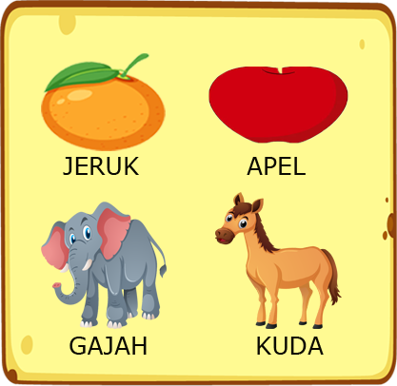
Gambar 4.2 Desain Buah

4.3.2 Story Board

Visual | Sketsa | Sound
Keterangan : Tampilan Background awal | - Play  - Info  - Musik :On/Off  - Keluar | Back sound.wav (audio Background)  Tombol.wav (jika menu di click)

Tabel 4.1 Tabel stori board bagian awal menu
Visual | Sketsa | Sound
Keterangan : Tampilan halaman level  Untuk memilih level berapa yang ingin di pilih | Level 1 | Back Sound.wav (audio Background)  Tombol .wav (jika menu di click)

Tabel 4.2 Tabel story board untuk level 1
Visual | Sketsa | Sound
Keterangan : Tampilan halaman level  Untuk memilih level berapa yang ingin di pilih | Level 2 | Back Sound.wav (audio Background)  Tombol.wav (jika menu di click)

Tabel 4.3 Tabel story board untuk level 2

Visual | Sketsa | Sound
Keterangan : Tampilan halaman level  Untuk memilih level berapa yang ingin di pilih | Level 3 | Back Sound.wav (audio Background)  Tombol.wav (jika menu di click)

Tabel 4.4 Tabel story board untuk level 3
Visual | Sketsa | Sound
Keterangan : Tampilan halaman Quis untuk menjawab pertanyaan-pertanyaan | Quis | Back Sound. Wav ( On/Off)  Tombol.wav (jika menu di click)

T Tabel 4.5 Tabel story board untuk menu quis
Visual | Sketsa | Sound
Keterangan : Tampilan halaman animasi | Animasi berhasil menjawab pertanyaan | Berhasil.wav (jika berhasil menjawab pertanyaan yang ada)

TTabel 4.6 Tabel story board untuk animasi berhasil menjawab

Visual | Sketsa | Sound
Keterangan : Tampilan halaman animasi | Animasi jika gagal menjawab pertanyaan | Gagal.wav (jika gagal menjawab pertanyaan yang ada)

T Tabel 4.7 Tabel story board untuk animasi gagal menjawab

4.3.3 Specification
Berdasarkan spesifikasi dan kapasitas game yang dibuat, perangkat keras pendukung yang digunakan untuk menjalankan game sebagai berikut :

- Leptop ASUS
- CPU Intel Celeron N4000, up to 2.6GHz
- SSD 256 GB
- Ram 4 GB
- Keyboard
- Mouse

BAB V
PEMBAHASAN

5.1 Pembahasan Model Game
Penelitian ini menghasilkan media berupa game edukasi pembelajaran matematika yang diperuntukan kepada anak-anak sekolah dasar khususnya kelas 1,2,3. Perancangan umum dalam game ini akan membelajarkan matematika pada anak sekolah dasar. agar siswa lebih asik dalam belajar, game ini di rancang semenarik mungkin agar bisa menarik anak-anak lebih senang belajar matematika.
5.1.1 Rancangan game edukasi
Dalam perancangan game edukasi pembelajaran matematika ini penulis telah merancang game yang di dalamnya terdapat objek-objek hewan dan buah-buahan. Di dalam game ini anak-anak akan di tantang menjawab sebuah quis yang akan membuat mereka tertarik dan melatih kecepatan berpikir karena dalam game ini memiliki waktu sepersekian detik untuk menjawab pertanyaan. Dan dalam game ini juga anak-anak diberikan nyawa untuk menjawab sebanyak 3 nyawa.
5.2 Pembahasan Sistem
5.2.1 Menu Utama
Tahapan menu utama game edukasi pembelajaran matematika ini dapat dilihat pada gambar berikut :

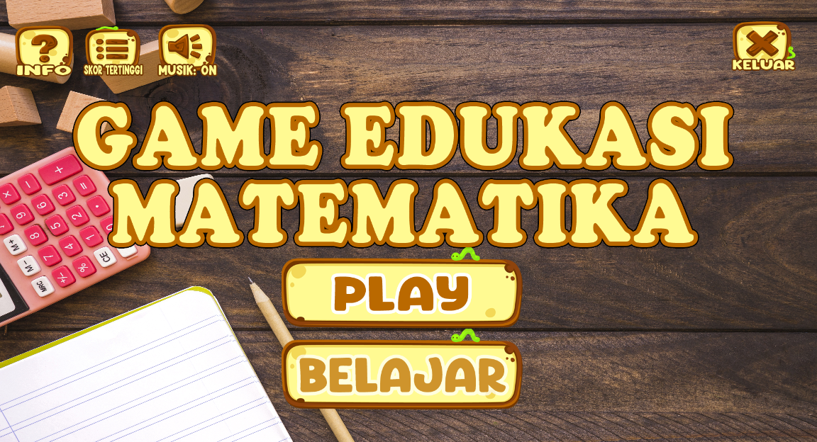
Gambar 5.1 : Tampilan menu utama
Tampilan ini terdiri dari :
- Play : Untuk memulai game
- Info : Menu yang didalamnya terdapat informasi biodata pembuat dan game ini di khususkan untuk kelas berapa
- Keluar : Untuk keluar aplikasi
5.2.2 Halaman Sub Level
5.2.2.1 Level 1
Pemain akan ditantang untuk memainkan game yang masih sedikit lebih mudah karena masi menggunakan 2 operasi, pada level ini pemain diberikan waktu 2 menit 30 detik untuk menjawab soal-soal yang akan diberikan secara random. Contoh gambar level 1 seperti berikut :

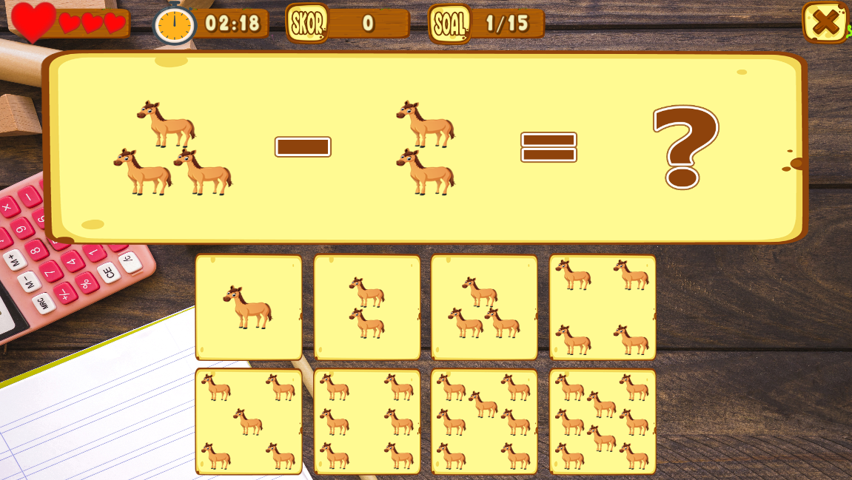
Gambar 5.2 : Tampilan Level 1
5.2.2.2 Level 2
Pemain akan ditantang untuk memainkan game yang sudah sedikit lebih sulit karena sudah menggunakan 3 operasi, tetapi pada level ini pemain masidiberikan waktu 2 menit 30 detik untuk menjawab soal-soal yang akan diberikan secara random. Contoh gambar level 2 seperti berikut :
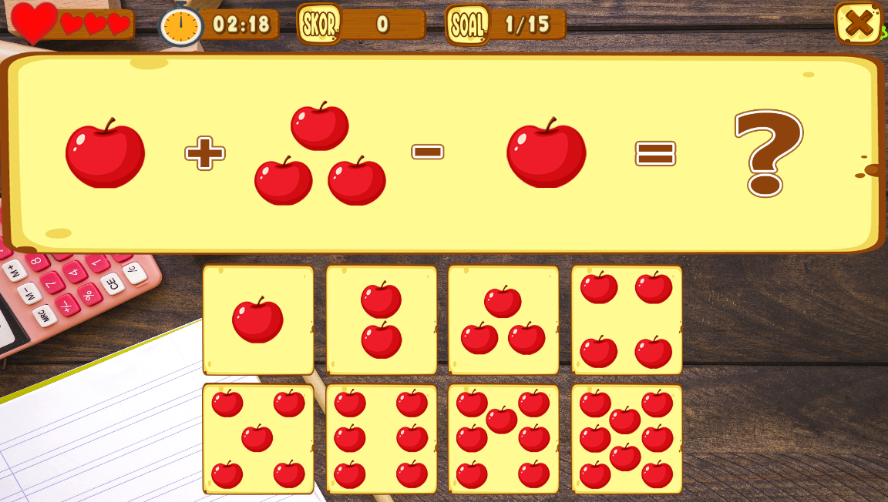
Gambar 5.3 : Tampilan Level 2
5.2.2.3 Level 3
Pemain akan ditantang untuk memainkan game yang sudah lumayan lebih sulit karena sudah di random menggunakan 3 dan 2 operasi, selain itu bukan lagi penjumlahan dan pengurangan tetapi sudah ditambahkan perkalian dan pembagian, apalagi pada level ini pemain masi tetap diberikan waktu 2 menit 30 detik untuk menjawab soal-soal yang akan diberikan secara random. Contoh gambar level 2 seperti berikut :
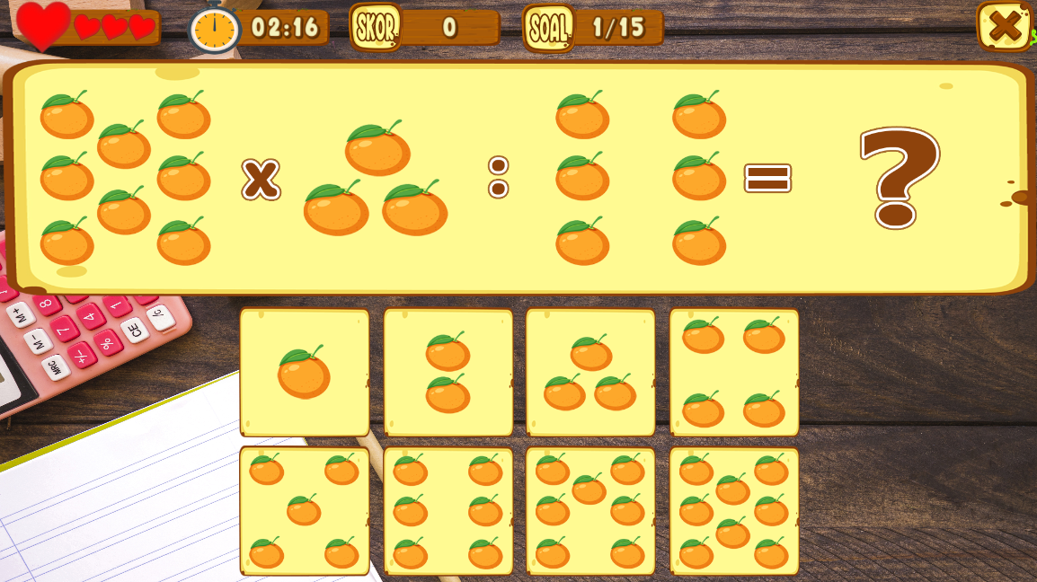
Gambar 5.4 : Tampilan Level 3

5.2.2.4 Menu Info
Sebuah menu pilihan yang berisi informasi semua tentang game dan biodata peneliti, seperti pada gambar berikut :
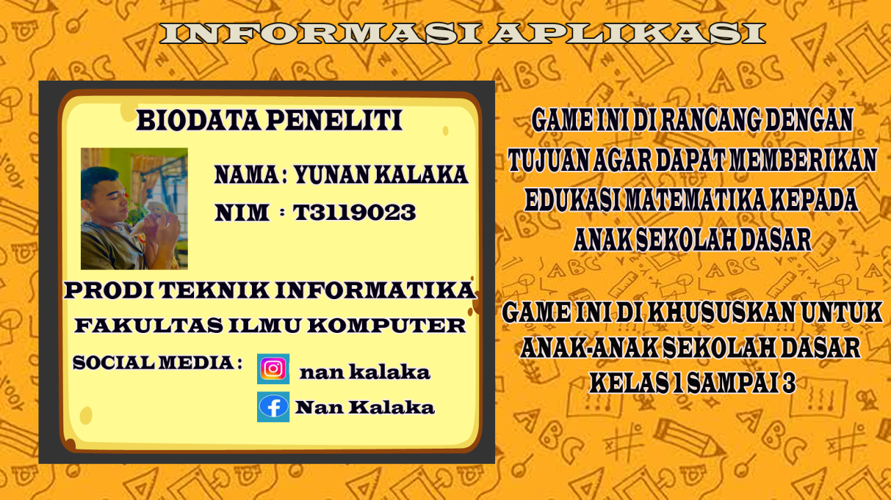
Gambar 5.5 : Tampilan menu Info
5.2.2.5 Tampilan Menu Nilai Tertinggi
Sebuah tampilan yang berfungsi untuk memperlihatkan nilai tertinggi yang pernah dicapai pemain, contoh seperti gambar berikut :
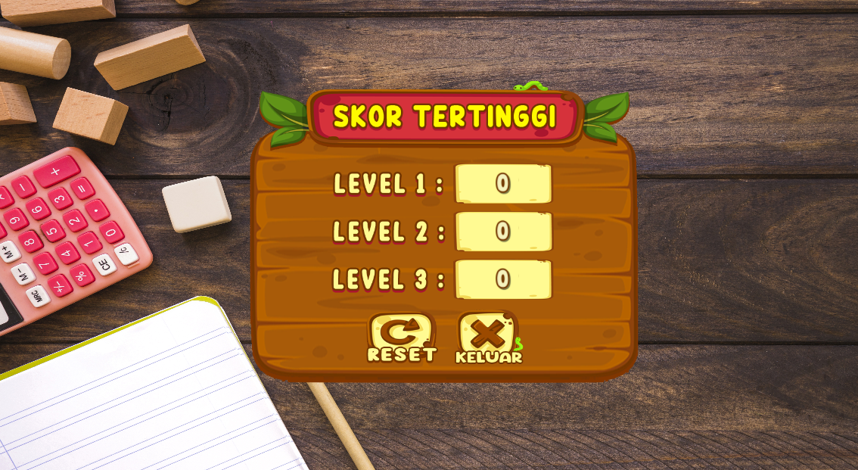
Gambar 5.6 : Tampilan menu Nilai Tertinggi

      - Tampi;an Menu Belajar

Sebuah menu pilihan yang berisi informasi semua tentang game dan biodata peneliti, seperti pada gambar berikut :

- Penjumlahan dan Pengurangan

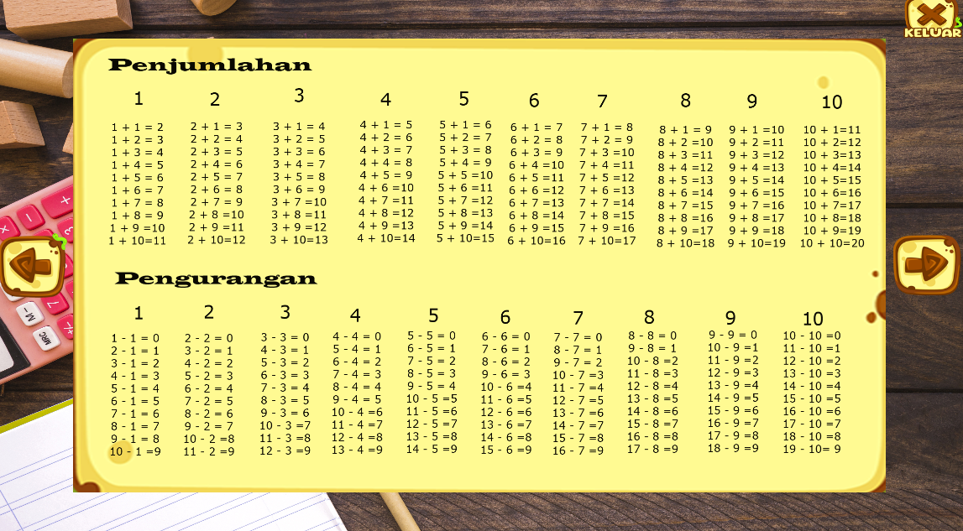
Gambar 5.7 : Tampilan Menu Belajar Penjumlahan dan Pengurangan

- Perkalian dan Pembagian
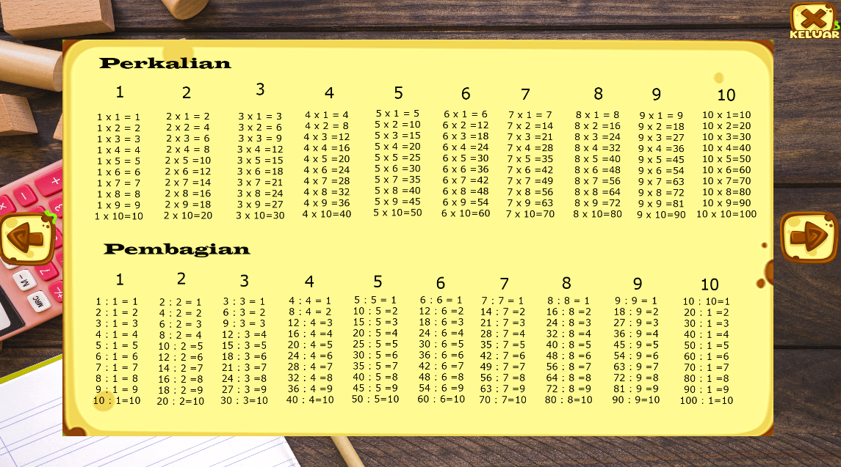
Gambar 5.8 : Tampilan menu Belajar Perkalian dan Pembagian
      - Tampilan Game Over

Sebuah tampilan yang berfungsi untuk memperlihatkan nketika game telah berakhir atau pemain telah gagal menjawab, contoh seperti gambar berikut :

Gambar 5.9 : Tampilan Game Over

5.3 Pembahasan Pengujian
Pada tahap ini dilakukan pengujian terhadap aplikasi Game Edukasi Matematika. Pengujian terhadap sebuah aplikasi untuk mengetahui apakah game ini dapat dilakukan dengan 2 pengujian, yaitu dengan metode Black Box Testing dan metode User Apcceptence Testing.
5.3.1 Black Box Testing
Pengujian Black Box Testing dilakukan untuk menguji fitur-fitur aplikasi, apakah sudah sesuai dengan kebutuhan. Pengujian ini dilakukan oleh developer yang akan menguji setiap input dan output dari aplikasi.
Fitur | Pengujian | Input | Output | Hasil
Menu Utama | Ikon Play | Mengklik ikon | Memunculkan halaman Pilhan level | Valid
Menu Utama | Ikon Musik ON/OFF | Mengklik ikon | Mematikan dan menghidupkan musik | Valid
Menu Utama | Ikon Info | Mengklik ikon | Memunculkan halaman informasi aplikasi dan peneliti | Valid
Menu Utama | Ikon Keluar | Mengklik ikon | Mengeluarkan pengguna dari aplikasi | Valid
Menu pemilihan level | Ikon level 1 | Mengklik ikon | Memunculkan halaman quis level 1 | Valid
Menu pemilihan level | Ikon level 2 | Mengklik ikon | Memunculkan halaman quis level 2 | Valid
Menu pemilihan level | Ikon level 3 | Mengklik ikon | Memunculkan halaman quis level 3 | Valid
Menu Level | Ikon level | Mengklik ikon level 1 | Memunculkan halaman game level 1 | Valid
Menu Level | Ikon level | Mengklik ikon level 2 | Memunculkan halaman game level 2 | Valid
Menu Level | Ikon level | Mengklik ikon level 3 | Memunculkan halaman game level 3 | Valid
Permainan | Ikon keluar | Mengklik ikon | Memunculkan ikon main menu, restart, next | Valid
Permainan | Nyawa | Nyawa habis | Memunculkan tampilan game over | Valid
Permainan | Waktu | permainan habis | Memunculkan tampilan game over | Valid
Permainan | Skor | Skor sementara | Memunculkan tampilan skor | Valid
Permainan | Soal | 15 Soal Random | Memunculkan tampilan ada berapa banyak soal | Valid
Permainan | Skor akhir | Skor dikumpulkan | Memunculkan tampilan skor tertinggi | Valid
Tabel 5.1 Hasil Pengujian Black Box
Dari hasil pengujian Black Box diatas, dapat disimpulkan bahwa semua fitur-fitur dan menu pada aplikasi Game Edukasi Matematika berjalan dengan baik sesuai dengan yang diharapkan.
5.3.2 User Acceptence Testing
Pengujian User Acceptence Testing (UAT) berisi pernyataan kepada pengguna aplikasi, yaitu murid SD ALMAGFIRAH. Pengujian ini menghasilkan dokumen sebagai acuan apakah sebuah game edukasi pembelajaran layak dan dapat diterima oleh pengguna. Terdapat 35 responden yang diberikan beberapa pernyataan. Setiap pernyataan memiliki bobot poin seperti pada table berikut :
No | Bobot | Nilai
1 | SS : Sangat setuju | 4 poin
2 | S : Setuju | 3 poin
3 | TS : Tidak Setuju | 2 poin
4 | STS : Sangat Tidak Setuju | 1 poin
Tabel 5.2 Tabel Bobot Nilai
No | Pertanyaan | SS | S | TS | STS
P1 | Apakah aplikasi ini dapat digunakan sebagai pengganti media buku secara manual | 21 | 11 | 3 | 1
P2 | Apakah aplikasi ini mudah untuk dipahami | 12 | 11 | 11 | 2
P3 | Apakah aplikasi ini sesuai dengan materi pembelajaran | 18 | 9 | 7 | 2
P4 | Apakah aplikasi ini membantu meningkatkan minat belajar matematika | 18 | 8 | 9 | 1
P5 | Apakah aplikasi ini mudah untuk digunakan | 21 | 11 | 3 | 1
P6 | Apakah game mudah dipahami dan dioperasikan oleh pengguna baru | 11 | 15 | 8 | 2
P7 | Apakah tampilan game menarik untuk anak-anak | 21 | 6 | 9 | 0
P8 | Apakah fitur dari game edukasi ini sudah lengkap | 12 | 18 | 5 | 1
P9 | Apakah game ini dapat membantu siswa sekolah dasar dalam memahami materi belajar | 20 | 7 | 7 | 2
Tabel 5.3 Hasil pengujian User Acceptence testing
Hasil pengujian User Acceptence Testing dari pengumpulan kuisoner yang sudah dibagikan kepada 35 responden dapat ditunjukan pada table 5.3

Hasil uji UAT (Nilai f) dikonversi dengan panduan bobot nilai jawaban yang dapat ditunjukan oleh tabel 5.2. Data yang didapat dari jawaban siswa pada tabel 5.3 diolah dengan cara mengalikan setiap jawaban pada tabel 5.3 dengan bobot yang ada pada tabel 5.2. Nilai maksimal N untuk kuisoner tersebut adalah sebesar 35 siswa x 4 poin = 140 poin. Nilai akhir untuk mendapatkan nilai P (persepsi user) dengan rumus persamaan nomor 1.

P = F / N x 100%
Setiap nilai P dikonversikan dengan indicator kategori untuk menunjukan apakah penilaian pengguna sudah baik atau tidak. Dasar indikator kategori dapat ditunjukan oleh tabel 5.4 dengan mengacu kepada penelitian.

Nilai P | Indikator Kategori
0% - 20% | Sangat Buruk
20.01% - 40% | Buruk
40.01% - 60% | Cukup
60.01% - 80% | Baik
80.01% - 100% | Sangat Baik

Tabel 5.4 Indikator kategori Penilaian

Berdasarkan rumus persamaan nomor 1, hasil dari nilai P pada tabel 5.3 dengan mengalikan setiap jawaban dengan bobot kemudian konversi dan disesuaikan dengan indikator kategori pada tabel 5.4, maka didapatakan hasil sebagaimana ditunjukan pada tabel 5.5.
No | Nilai f | Nilai N | Nilai P | Indikator
P1 | 124 | 140 | 88,57% | Sangat Baik
P2 | 105 | 140 | 75,00% | Baik
P3 | 115 | 140 | 82,14% | Sangat Baik
P4 | 115 | 140 | 82,14% | Sangat Baik
P5 | 124 | 140 | 88,57% | Sangat Baik
P6 | 107 | 140 | 76,43% | Baik
P7 | 120 | 140 | 85,71% | Sangat Baik
P8 | 113 | 140 | 80,71% | Sangat Baik
P9 | 117 | 140 | 83,57% | Sangat Baik
Rata-Rata | 116 | 140 | 82,54% | Sangat Baik

Tabel 5.5 Hasil Pengolahan Data Responden
Dari hasil penilaian kuisoner pada tabel 5.5, rata-rata presentase nilai setiap pernyataan mencapai angka 82,54% dengan indikator kategori “Sangat Baik”. Hal ini menunjukan bahwa Game Edukasi Pembelajaran Matematika layak untuk digunakan dalam proses belajar mengajar.

BAB VI
PENUTUP
6.1 Kesimpulan
Dari hasil penelitian , bahwa game edukasi pembelajaran matematika untuk anak-anak sekolah dasar dapat di tarik kesimpulan sebegai berikut :
- Telah berhasil dibuat Game PC yang berjudul “Game Edukasi Pembelajaran Matematika Untuk Anak-Anak Sekolah Dasar ”
- Berdasarkan hasil penelitian, kinerja Game Edukasi Matematika ini sangat memuaskan. Selain dapat digunakan sebagai media pengganti buku, game edukasi ini juga sudah disesuaikan dengan materi pelajaran matematika yang ada di sekolah. Game edukasi ini sangat mudah digunakan sehingga anak-anak tidak akan kesulitan mengoprasikannya. Selain itu, game edukasi ini juga terbukti dapat membantu meningkatkan minat belajar matematika pada anak dan memudahkan anak-anak dalam memahami pelajaran matematika dengan mudah dan menyenangkan.
6.2 Saran
Ada beberapa saran jika ingin game ini dikembangkan kembali, antara lain :
- Menjadikan game ini bukan hanya bisa dimainkan di PC melainkan juga bisa di Android
- Menambahkan animasi yang menarik agar anak-anak lebih suka dan tertarik
- Tambahkan suara pada soal agar interaksi pengguna dengan game lebih menarik dan asik
- Baiknya pengembangan gamenya lebih tertujuh pada edukasinya

DAFTAR PUSTAKA

[1] Mursid Yunus, Indah Fitri Astuti, Dyna Marisa Khairina, “GAME EDUKASI MATEMATIKA UNTUK SEKOLAH DASAR” Jurnal Informatika Mulawarman Vol. 10 No. 2 September 2015, 59
[2] Yogiek Indra Kurniawan, Dhenok Prastyaningtyas Paramesvari, Widhiatmoko Herrry Purnomo “GAME EDUKASI PENGENALAN HEWAN BERDASARKAN HABITAT UNTUK SISWA SEKOLAH DASAR” Jurnal Penelitian Inovatif (JUPIN) Vol. 1, No. 1, Agustus 2021, Hal. 57-66
[3] Yogiek Indra Kurniawan , Muhammad Fikri Rivaldi, “Game Edukasi Pengenalan dan Pembelajaran Berhitung untuk Siswa Kelas 1 Sekolah Dasar” Jurnal Manajemen Informatika (JAMIKA) Volume 11 Nomor 1 Edisi April 2021 E ISSN: 2655-6960 | P ISSN: 2088-4125 OJS: https://ojs.unikom.ac.id/index.php/jamika
[4] Rahmat Gunawan * , Tomi Hendri Prastyawan, Yudin Wahyudin, “RANCANG BANGUN GAME EDUKASI PERHITUNGAN DASAR MATEMATIKA SEKOLAH DASAR KELAS 3, 4 DAN 5 MENGUNAKAN CONSTRUCT 2” Jurnal Interkom: Jurnal Publikasi Ilmiah Bidang Teknologi Informasi dan Komunikasi P-ISSN : 1907-8420 E-ISSN : 2621-1106 DOI : https://doi.org/10.35969/interkom.v17i1.96
[5] Andri Nur Hamzah , Danang Wahyu Widodo, “Game Edukasi Matematika Untuk Meningkatkan Kemampuan Berhitung dengan Metode Naïve Bayes” Seminar Nasional Inovasi Teknologi e-ISSN: 2549-7952 UN PGRI Kediri, 24 Juli 2021 p-ISSN: 2580-3336.
[6] Eko Gunawan, Sulistyowati, Lili Rusdiana “ APLIKASI GAME EDUKASI MATEMATIKA TINGKAT DASAR BERBASIS ANDROID “Jurnal TEKNOINFO, Vol. 16, No. 1, 2022, 107-112, ISSN: 2615-224X 107
[7] Yunis Aprilianti , Uning Lestari, Catur Iswahyudi, “APLIKASI MOBILE GAME EDUKASI MATEMATIKA BERBASIS ANDROID” Jurnal SCRIPT Vol. 2 No. 1 Juni 2014 E-ISSN:2338-6313.
[8] Mohamad Adiwijaya*, Kodrat Iman S, and Yuli Christyono, “PERANCANGAN GAME EDUKASI PLATFORM BELAJAR MATEMATIKA BERBASIS ANDROID MENGGUNAKAN CONSTRUCT 2” Jurusan Teknik Elektro, Universitas Diponegoro Semarang Jalan Prof. Sudharto, SH., Kampus UNDIP Tembalang, Semarang 50275, Indonesia
[9] Fitri Ayu and Nia Permatasari, “ perancangan sistem informasi pengolahan data PKL pada divisi humas PT pegadaian,” J. Infra tech, vol 2, no. 2, pp. 12-26,2018[Online]. Available:http://journal.amikmahaputra.ac.id/index.php/JIT/article/download/33/25.
[10] S. Fadli and K. Imtihan, “Analisis dan perancangan sistem Administrasi dan Transaksi berbasis client server ,” J. Inform. Dan Rekayasa Elektron., vol 1, no. 2, p. 7, 2018, doi: 10.36595/jire.vli2.54.
[11] Abdul Syukur, Apiyan Fitra, “ Game Interaksi Pengenalan Huruf Dan Perangkaian Kata” Seminar Nasional Teknologi Informasi Dan Multimedia 2017. STMIK AMIKOM Yogyakarta, 4 Februari 2017.
[12] Ferdi Yulianto, Yohana Tri Utami, and Imam Ahmad, “ Game Edukasi Pengenalan Buah-Buahan Bervitamin C Untuk Anak Usia Dini ” ISSN 2089-8673 (print) | ISSN 2548-4265 (online) Volume 7, No 3, Desember 2018.
[13] A. Husna, A. Bode and Apriyanto, “Pedoman Penelitian Ilmu Komputer Universitas Ichsan Gorontalo,’ 2018,p.105

LAMPIRAN 1
BIODATA MAHASISWA

Nama : Yunan Kalaka
Jenis Kelamin : Laki-Laki
Tempat, Tanggal Lahir : Tenggela, 25-04-1998
Pekerjaan : Mahasiswa
E-mail : nkalaka1998@gmail.com

Riwayat Pendidikan :
- Tahun 2010, menyelesaikan pendidikan di sekolah dasar negeri II Tenggela
- Tahun 2013, menyelesaikan pendidikan di sekolah menengah pertama negeri 1 Telaga
- Tahun 2016, menyelesaiakn pendidikan di sekolah menengah atas negeri 1 Telaga
- Tahun 2019, diterima menjadi mahasiswa di Perguruan Tinggi Swasta Universitas Ichsan Gorontalo

LAMPIRAN 2

JADWAL PENELITIAN

KEGIATAN | WAKTU ( Bulan Dan Tahun )
KEGIATAN | 2022 |  |  |  |  |  |  |  |  |  |  |  | 2023
KEGIATAN | Oktober |  |  |  | November |  |  |  | Desember |  |  |  | Januari |  |  |  | Februari
KEGIATAN | 1 | 2 | 3 | 4 | 1 | 2 | 3 | 4 | 1 | 2 | 3 | 4 | 1 | 2 | 3 | 4 | 1 | 2 | 3 | 4
Pra Penelitian
Pengumpulan Data
Kontruksi Sistem
Pembahasan
Penyusunan Proposal Penelitian
Proposal

LAMPIRAN 3
QUISONER

KUESIONER GAME EDUKASI MATEMATIKA
NAMA : JENIS KELAMIN :
UMUR : ALAMAT :
KELAS :
Petunjuk Pengisian :
- Berilah tanda (√) pada jawaban 3. Kriteria Jawaban :
yang menurut kamu paling sesuai SS : Sangat Setuju
- Setiap pernyataan hanya membutuhkan 1 jawaban S : Setuju
TS : Tidak Setuju
STS : Sangat Tidak Setuju

No | Pernyataan | SS | S | TS | STS
1. | Apakah aplikasi ini dapat digunakan sebagai pengganti media buku secara manual
2. | Apakah aplikasi ini mudah untuk dipahami
3. | Apakah aplikasi ini sesuai dengan materi pembelajaran
4. | Apakah aplikasi ini membantu meningkatkan minat belajar matematika
5. | Apakah aplikasi ini mudah untuk digunakan
6. | Apakah game mudah dipahami dan dioperasikan oleh pengguna baru
7. | Apakah tampilan game menarik untuk anak-anak
8. | Apakah fitur dari game edukasi ini sudah lengkap
9. | Apakah game ini dapat membantu siswa sekolah dasar dalam memahami materi belajar
LAMPIRAN 4
Dokumentasi

